COMPRA ÁGIL
Retiro de casilleros e instalación de tabiquería aluminio/cristal en Cámara de Diputadas y Diputados Valparaíso.

DESCRIPCIÓN
Retiro de tabiquería volcometal y casilleros existentes, más instalación de tabiquería aluminio/cristal en 1.° piso, sector placa, Cámara de Diputadas y Diputados en Valparaíso.
ÍTEM | DESCRIPCIÓN DEL BIEN O SERVICIO | CANTIDAD | UNIDAD | OBSERVACION DEL OFERENTE | UNITARIO (IVA INCLUIDO) | TOTAL (IVA INCLUIDO)
1 | Retiro de tabiquería volcometal + casilleros. | GL | 1
2 | Instalación de tabiquería aluminio/cristal con 2 puertas. | M2 | 28.4
3 | Provisión e instalación de film frosted esmerilado | M2 | 16.3
4 | Provisión e instalación de piso vinílico ANANTARA 5,7mm SPC SANTORINI | M2 | 19.8
VALOR TOTAL (IVA INCLUIDO)
requerimientos
- 1. Retiro de tabiquería existente
El contratista deberá ejecutar el desmontaje y retiro de la tabiquería frontal de la oficina, construida en sistema Volcometal, considerando las medidas necesarias para evitar daños en los elementos constructivos e instalaciones existentes que deban mantenerse.

- 2. Retiro de casilleros existentes
El contratista deberá realizar el desmontaje y retiro de los casilleros existentes. Todos los residuos, escombros y materiales resultantes de estos trabajos deberán ser retirados y dispuestos por el contratista, de acuerdo con la normativa vigente.

- 3. Desmontaje y reposición de cielo americano
- El contratista deberá desmontar los elementos del cielo americano que sean necesarios para la correcta ejecución de los trabajos. Una vez finalizadas las intervenciones, deberá reponer y reparar las áreas afectadas, utilizando perfilería y placas nuevas, compatibles con el sistema existente, asegurando una correcta terminación y continuidad con el cielo circundante.

- 4. RETIRO E INSTALACIÓN de pavimento
El contratista deberá RETIRAR EL PAVIMENTO EXISTENTE E INSTALAR NUEVO piso vinilico ANANTARA 5,7mm SPC SANTORINI EN LOS DOS MÓDULOS NUEVOS + instalación de 2 cubrejuntas metálicas color plata.

- 5. Aislamiento del área de trabajo y habilitación de circulación provisoria
El contratista deberá instalar un cierre provisorio en el pasillo, con el objeto de aislar y delimitar el área de trabajo, controlar el acceso y reducir la propagación de polvo y residuos hacia las áreas en uso. Asimismo, deberá habilitar y mantener un pasillo provisorio de circulación peatonal, garantizando condiciones seguras de tránsito durante toda la ejecución de las obras.

- 6. Plazo de ejecución
Los trabajos deberán ejecutarse dentro del período comprendido entre el 03 y el 12 de diciembre, ambas fechas inclusive. El contratista deberá planificar y coordinar las actividades necesarias para cumplir con el plazo establecido, incluyendo desmontajes, reparaciones, reposiciones, retiro de escombros y limpieza final del área intervenida.
plano en planta actual y proyectado
planta actual
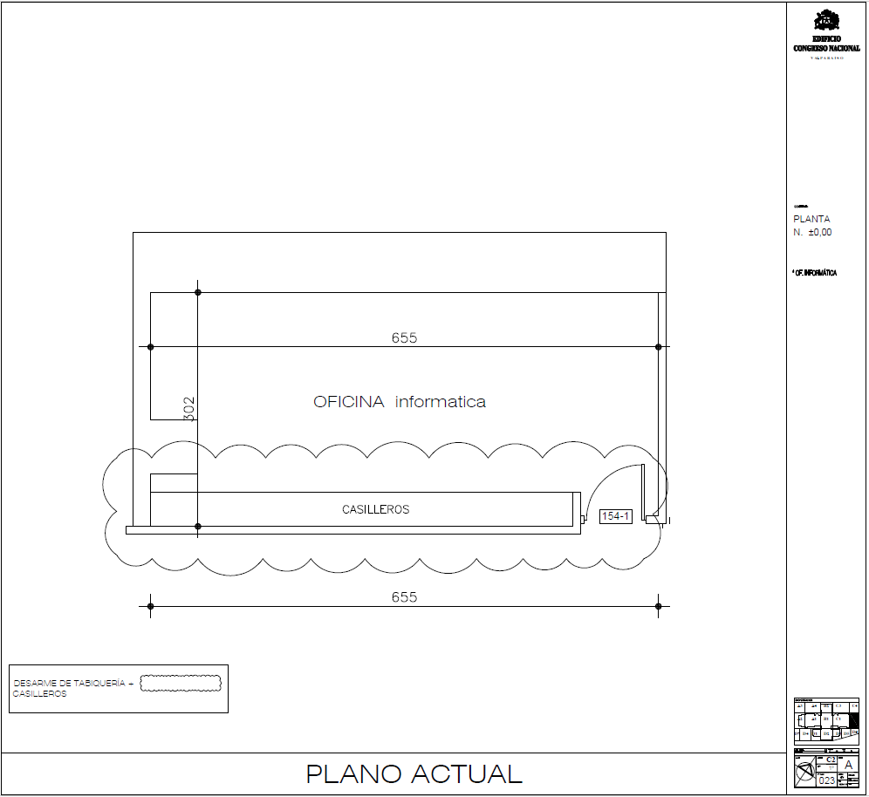
planta proyectado
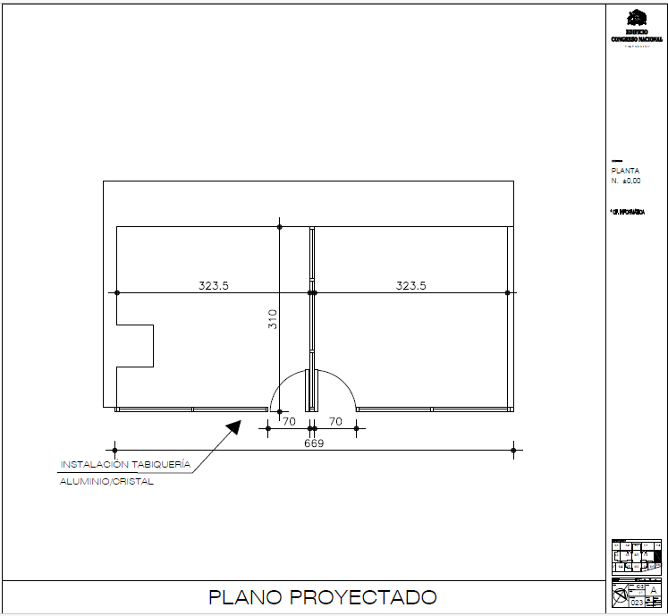
fotografía 1 fotografía 2
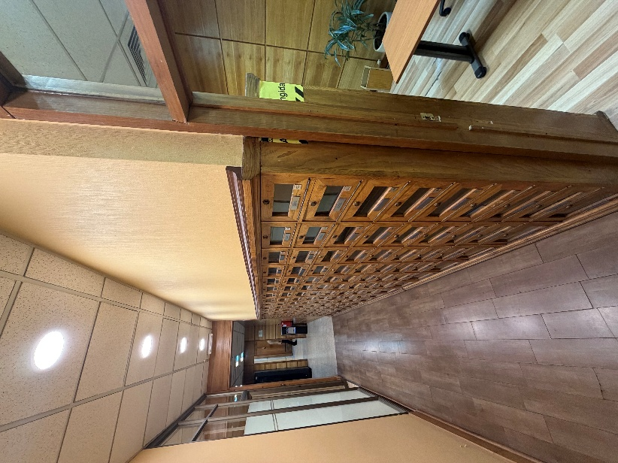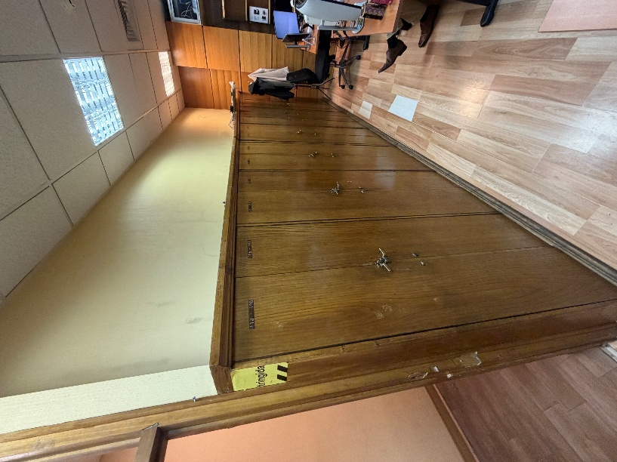

fotografía 3 fotografía 4
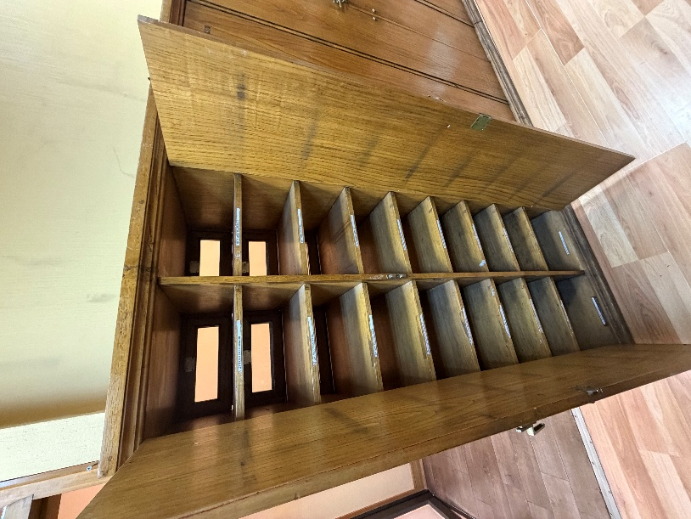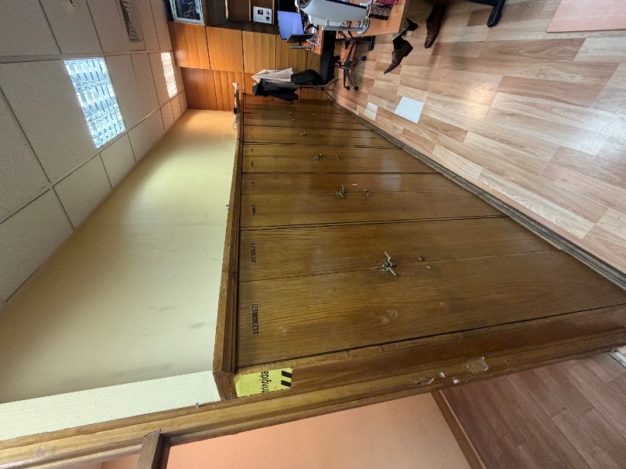

FECHA VISITA OBLIGATORIA: 12/11/26 A LAS 11:00 horas, en la cámara de diputadas y diputados valparaíso.
Condiciones de contratacion
PLAZO DE EJECUCIÓN [días]  (Una vez recibida O. Compra) | 8 días hábiles
VALIDEZ DE LA OFERTA | 10 días hábiles
DIRECCIÓN DE ENTREGA (MANDANTE) | Edificio Congreso Nacional – Cámara de Diputadas y Diputados –
CONTACTO DEL REQUERIMIENTO | Francisco Valdivia R. +322505369
CONTACTO DEL REQUERIMIENTO | Email: francisco.valdivia@congreso.cl
datos proveedor
NOMBRE PROVEEDOR (RAZON SOCIAL)
RUT PROVEEDOR
REPRESENTANTE LEGAL
RUT REPRESENTANTE LEGAL
DIRECCIÓN PROVEEDOR
CONTACTO (CORREO Y CELULAR)
DATOS DE TRASFERENCIA

Observaciones
- Completar esta Ficha e ingresarla al Portal como anexo.
- Los oferentes deben acudir a visita a terreno obligatoria el día jueves 12 de noviembre de 2026 a las 11:00 horas en Calle victoria, para confirmar metrajes y estado de superficies a tratar. (Requisito de participación).
- Todos los ítems serán adjudicados a un solo proveedor.
- El trabajo debe realizarse entre el 03/12/26 y el 12/12/26.
- La Cámara se reserva el derecho verificar y/o confirmar los antecedentes consignados en las ofertas recibidas bajo esta modalidad, salvaguardando que esta posibilidad no entregue a un oferente una posición de privilegio frente al resto.

Valparaíso, octubre de 2026.

